Interview met Paula Hageman
(vanaf maart 2025 benoemd tot secretaris van IVN Bergeijk-Eersel & Kempenland-West)
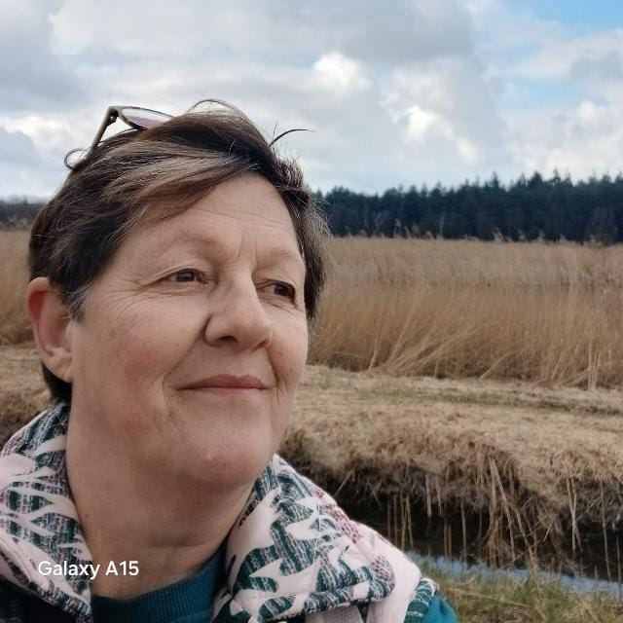
Vertel eens iets over jezelf
Ik ben Paula Hageman, geboren in Oegstgeest, opgegroeid in Nijmegen en via Veldhoven terecht gekomen in Lommel (België). Daar woon ik met mijn man Cor; onze twee dochters Nancy en Linda wonen al op zichzelf. Ik ben 61 jaar en mijn man en ik hebben een groothandel in schoonmaakartikelen/schoonmaakbedrijf ‘Folkers-Veldhoven’. De zaak is momenteel gevestigd in Eindhoven. Daar doe ik de administratie, maar ik heb ook jarenlang in de schoonmaakploeg meegedraaid. Mijn hobby’s zijn lezen (romans), tuinieren en creatief bezig zijn. Ik kan gewoon niet stilzitten.
Hoe ben je bij IVN gekomen?
Onze dochter Linda volgde een bomencursus bij het IVN in Veldhoven. Later zijn we samen de cursus ‘Natuur in de Kempen’ gaan doen en zijn wij lid geworden van IVN Bergeijk-Eersel. Toen in maart 2024 de jaarvergadering werd gehouden, ben ik daar naar toe gegaan. Voorzitter Marco Bakermans deed daar een oproep voor een secretaris, omdat Esther wilde stoppen. Ik stak mijn vinger op en riep “Oh, dat doe ik wel”. Niet lang daarna heb ik de taken van Esther overgenomen, maar ik was dus nog niet officieel benoemd. Dat is pas in maart 2025 gebeurd, terwijl ik de taak al geruime tijd uitvoerde. Het is heel leuk vrijwilligerswerk en ik word erg gemotiveerd door de mensen van het IVN en alle gevarieerde activiteiten die georganiseerd worden.
Heb je ervaring als secretaris?
Ik had nog nooit genotuleerd, maar kan wel met de computer omgaan. Bij onze zaak doe ik al 35 jaar de administratie en ik heb ook de VCA- en ISO-certificering gedaan. Daar heb ik veel van geleerd. Door de ervaringen bij onze eigen zaak kan ik aardig met het secretariaat van IVN uit de weg. Het was in het begin wel lastig om alle namen / locaties / geschiedenis van het IVN en de Natuurtuin te leren, maar al doende leert men. Ik ben er elke week zo’n twee dagdelen mee bezig. Het is leuk om te doen. Ik wil in de toekomst meer gebruik maken van ONS-IVN, dat is het landelijke intranet, waar we als vereniging ons voordeel mee kunnen doen.
Hoe heb je de samenvoeging van IVN BE met IVN KW ervaren?
De samenvoeging ging heel soepel en ik heb er vanaf het begin een goed gevoel bij gehad. We hebben er een aantal zeer deskundige en enthousiaste leden bijgekregen.
Wat wil je nog kwijt?
Het zou mooi zijn als het bestuur hulp krijgt van een extra bestuurslid en een activiteitencoördinator. Dan worden de taken verlicht, want vele handen maken licht werk. Hierbij dus een oproep aan de leden om niet alleen te genieten van de IVN-activiteiten, maar ook om je in te zetten voor de vereniging. Dat hoeft niet meteen een bestuursfunctie te zijn. Koffie zetten voorafgaand aan een vergadering of lezing is bijvoorbeeld ook al mooi. Kijk eens op onze website www.ivn.nl/be voor alle vacatures.
Ik heb nog een mooie anekdote: ‘Vroeger liep ik hard naar binnen als er een wesp in mijn buurt kwam, omdat ik daar bang voor was. Nu loop ik nog steeds hard naar binnen, maar nu om mijn fototoestel te halen.”

